 | 










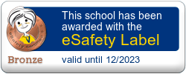





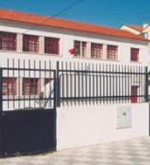
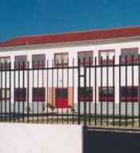


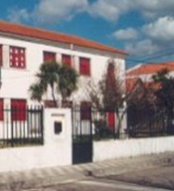
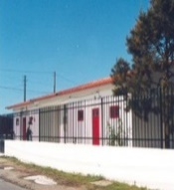
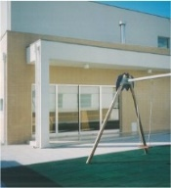
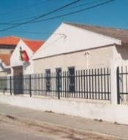
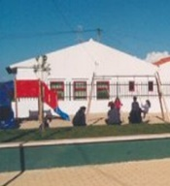

Ano Letivo

Autoavaliação da
EMAEI



Equipa de Autoavaliação
agrupamentodeescolasdagafanhadaencarnação

Nota introdutória:
A Equipa de Autoavaliação elaborou este instrumento de trabalho que tem por base a realização de uma iniciativa de autoavaliação, procurando estimular a reflexão, identificar constrangimentos e adiantar soluções. A análise, ponderação e preenchimento poderão ocorrer em reunião. Trata-se, assim, de um modo de promover a reflexão do trabalho desenvolvido, e promover ideias para processos de melhoria.

1.ª parte – Organização

- Possui meio de arquivo de informação/ documentação? |  |  |  | Sim Não
 | 1.1. Se sim, quais: | Página de Internet (website)  Plataforma da Área Reservada do AEGE  Pendisk ou CD-Rom  Plataforma de rede social | Dossier (em papel)  Quadro/ painel de afixação  Portfolio  Cloud drive (Dropbox, Onedrive, Google Drive)
- Que conteúdos fazem parte desse arquivo ou dossier? | Em papel | Em formato digital
Legislação
Identificação dos membros
Regimento Interno ou manual de procedimentos
Atas das reuniões
Modelos dos documentos
Reflexões sobre assuntos tratados, questões ou problemas identificados
Identificação de necessidades de formação
Correspondência com outras entidades
Arquivo de emails
Relatórios Técnico-Pedagógicos
Relatórios médicos
Memorandos de entrevistas

- Há partilha de informação / documentação entre os elementos? |  |  |  | Sim Não
 | 2.1. Se sim, quais: | Página da Área Reservada do AEGE  Rede social  Correio Eletrónico | Cloud drive (Dropbox, Onedrive, Google Drive…)  Dossier (em papel)  Quadro/ mural/ painel de afixação  Portfolio

- A EMAEI constrói materiais para apoio aos docentes? |  |  |  | Sim Não
 | - Tipologia de materiais construídos … | Apresentações  Áudios ou Vídeos  Informações/ folhetos  Modelos de documentos | Orientações e guias  Mensagens e alertas
 | - Como organiza a construção desses materiais? | Levantamento e Enquadramento  Identificação de necessidades de recursos  Divisão de tarefas entre os docentes  Iniciativa de docentes  Forma de trabalho  Trabalho individual  Reunião de trabalho de docentes/ trabalho colaborativo
 | - A EMAEI reflete sobre as práticas? |  |  | Sim Não
 | - De que modo é que é feita a avaliação/ reflexão das práticas? | (resposta aberta)

- Quais as ações de formação em que os elementos da EMAEI participaram neste ano letivo? |  | (resposta aberta)
 | - Os docentes partilham com a Equipa da EMAEI a formação realizada? |  | Sim Não
 | - Que efeitos práticos resultam dessa formação para a Equipa? | (resposta aberta)

- A EMAEI estimula o debate entre os seus membros para diagnóstico de problemas? |  |  | Sim Não
 | - Neste ano letivo, que constrangimentos ou problemas foram identificados? | (resposta aberta)
 | - Que soluções são propostas para resolver essas dificuldades diagnosticadas? | (resposta aberta)

- A EMAEI tem alguma prática de autoavaliação de si própria? |  |  |  | Sim Não
 | - Que tipo de atividades de autoavaliação realiza? | Tipologia  Inquérito aos docentes  Entrevista aos docentes  Intervenção formal na reunião  Diálogo informal | Objeto (sobre…)  Funcionamento  Resultados  Expectativas/resultados alcançados  Materiais e recursos  Atividades  Pontos fortes e Áreas de melhoria

- Que avaliação faz a EMAEI do cumprimento das seguintes competências inscritas no DL 54/2018:
 | - Sensibilizar a comunidade educativa para a educação inclusiva | (resposta aberta)
 | - Propor medidas de suporte à aprendizagem a mobilizar | (resposta aberta)
 | - Acompanhar e monitorizar a aplicação de medidas de suporte à aprendizagem | (resposta aberta)
 | - Prestar aconselhamento aos docentes na implementação de práticas pedagógicas inclusivas | (resposta aberta)
 | - Elaborar o relatório técnico-pedagógico (RTP) previsto no artigo 21.º e, se aplicável, o programa educativo individual (PEI) e o plano individual de transição (PIT) previstos, respetivamente, nos artigos 24.º e 25.º | (resposta aberta)
 | - Acompanhar o funcionamento do centro de apoio à aprendizagem | (resposta aberta)

2.ª parte – Funcionamento e Operacionalização
Situação / Tarefa |  | sempre  J | por vezes  K | nunca  L
 | Os elementos conhecem as competências e a legislação.
- 5 | Os elementos da EMAEI conhecem os processos que analisam, reunindo para o efeito a documentação e a informação essencial.
- 1 | Os elementos refletem sobre o grau de consecução das medidas.
- 2 | A EMAEI discute as melhores estratégias e métodos, consoante os alunos.
- 2 | A EMAEI elabora instrumentos diagnósticos para implementar o seu trabalho.
 | A EMAEI reflete sobre os insucessos e melhorias a implementar.
 | A EMAEI faz com regularidade o balanço das atividades/ competências.
 | A EMAEI reflete sobre a aplicação dos PSAI pelos professores.
 | A EMAEI sugere medidas e estratégias para a inclusão.
 | A EMAEI mobiliza recursos para fazer face às necessidades educativas dos alunos.

3.ª parte – Pontos fortes e Sugestões de Melhoria
- Quais os pontos fortes que identificam a nível do funcionamento da EMAEI? | (resposta aberta)
- Que áreas de melhoria identifica no que diz respeito ao seu funcionamento? | (resposta aberta)
- E ao funcionamento do Agrupamento? | (resposta aberta)

Em reunião de / /

A Coordenadora,

